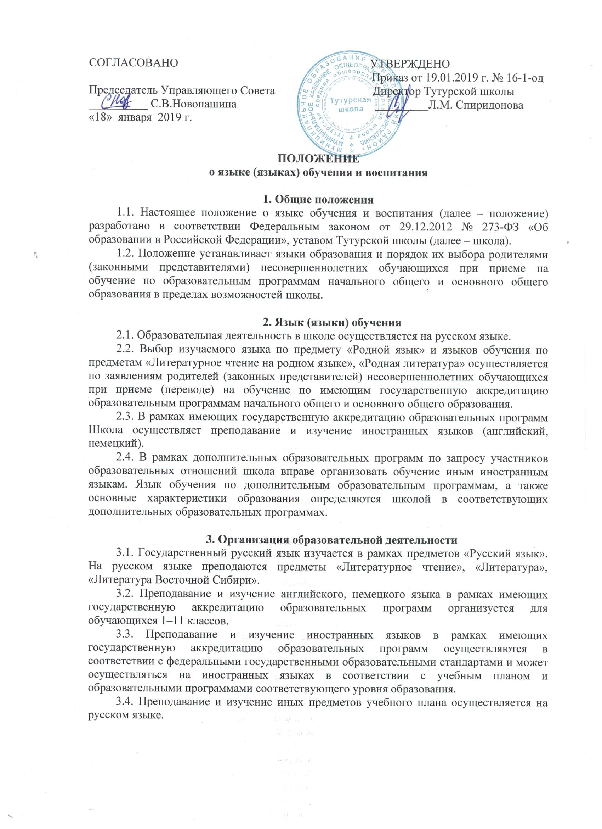

СОГЛАСОВАНО УТВЕРЖДЕНО
Приказ от 19.01.2019 г. № 16-1-од
Председатель Управляющего Совета Директор Тутурской школы
__________ С.В.Новопашина _________Л.М. Спиридонова «18» января 2019 г.

ПОЛОЖЕНИЕ
о языке (языках) обучения и воспитания

1. Общие положения
1.1. Настоящее положение о языке обучения и воспитания (далее – положение) разработано в соответствии Федеральным законом от 29.12.2012 № 273-ФЗ «Об образовании в Российской Федерации», уставом Тутурской школы (далее – школа).
1.2. Положение устанавливает языки образования и порядок их выбора родителями (законными представителями) несовершеннолетних обучающихся при приеме на обучение по образовательным программам начального общего и основного общего образования в пределах возможностей школы.

2. Язык (языки) обучения
2.1. Образовательная деятельность в школе осуществляется на русском языке.
2.2. Выбор изучаемого языка по предмету «Родной язык» и языков обучения по предметам «Литературное чтение на родном языке», «Родная литература» осуществляется по заявлениям родителей (законных представителей) несовершеннолетних обучающихся при приеме (переводе) на обучение по имеющим государственную аккредитацию образовательным программам начального общего и основного общего образования.
2.3. В рамках имеющих государственную аккредитацию образовательных программ Школа осуществляет преподавание и изучение иностранных языков (английский, немецкий).
2.4. В рамках дополнительных образовательных программ по запросу участников образовательных отношений школа вправе организовать обучение иным иностранным языкам. Язык обучения по дополнительным образовательным программам, а также основные характеристики образования определяются школой в соответствующих дополнительных образовательных программах.

3. Организация образовательной деятельности
3.1. Государственный русский язык изучается в рамках предметов «Русский язык». На русском языке преподаются предметы «Литературное чтение», «Литература», «Литература Восточной Сибири».
3.2. Преподавание и изучение английского, немецкого языка в рамках имеющих государственную аккредитацию образовательных программ организуется для обучающихся 1–11 классов.
3.3. Преподавание и изучение иностранных языков в рамках имеющих государственную аккредитацию образовательных программ осуществляются в соответствии с федеральными государственными образовательными стандартами и может осуществляться на иностранных языках в соответствии с учебным планом и образовательными программами соответствующего уровня образования.
3.4. Преподавание и изучение иных предметов учебного плана осуществляется на русском языке.

4. Язык (языки) воспитания
4.1. Внеурочная деятельность и воспитательная работа в школе осуществляется на русском языке в соответствии с утвержденными планами внеурочной деятельности и воспитательной работы.

Принято решением педагогического совета школы от 18.01.2019 протокол № 3

